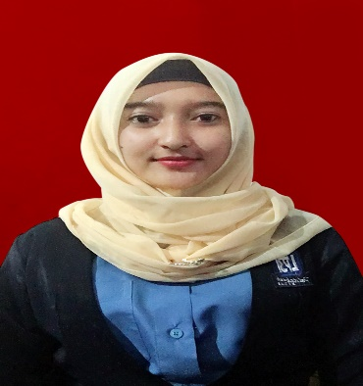

**MAYA SELVIA WARLI PUTRI**

**CURRICULUM VITAE**



Tempat,Tanggal Lahir :Tebing Tinggi, 11 Mei 1998

Usia :20 Tahun

Alamat Kost :Jl. Amaliun

Alamat Tinggal :Bagan toreh

Desa Sei Meranti,

Labuhan Batu Utara, SUMUT

Jenis Kelamin :Perempuan

Agama :Islam

Kewarganegaraan :Indonesia

Status :Belum Kawin

**DATA PRIBADI**

**PENDIDIKAN**

(2003-2004) Lulus TK Al-Raudhatul, Parbutaran

(2013-2016) Lulus SMA Negeri 1 Bagan Sinembah

(2010-2013) Lulus SMP Negeri 2 Bosar Maligas

(2004-2010) Lulus SD Negeri 118432 Bagan Toreh

CONTACT



+62082385482440



[mayaselviawarliputri@gmail.com](mailto:mayaselviawarliputri@gmail.com)



* **Organisasi**
* **Kerja Tim**
* **Komunikasi**

**Keahlian Pribadi**

* Menguasai Microsoft Office
* Korespondensi
* Typing
* Filling
* Marketing

**Keahlian Profesional**

**KUALIFIKASI**

Pramagang / Februari-Maret 2018

Saya pernah manjalani pramagang di bagian Kaprodi di Kampus

**Pengalaman Kerja**